ATM 模拟程序说明

系统主程序为根目录下的:主程序.py

1. 系统功能模块.

Day5_ATM 模拟程序是在python3.0 环境下开发，主要功能模块如下图：

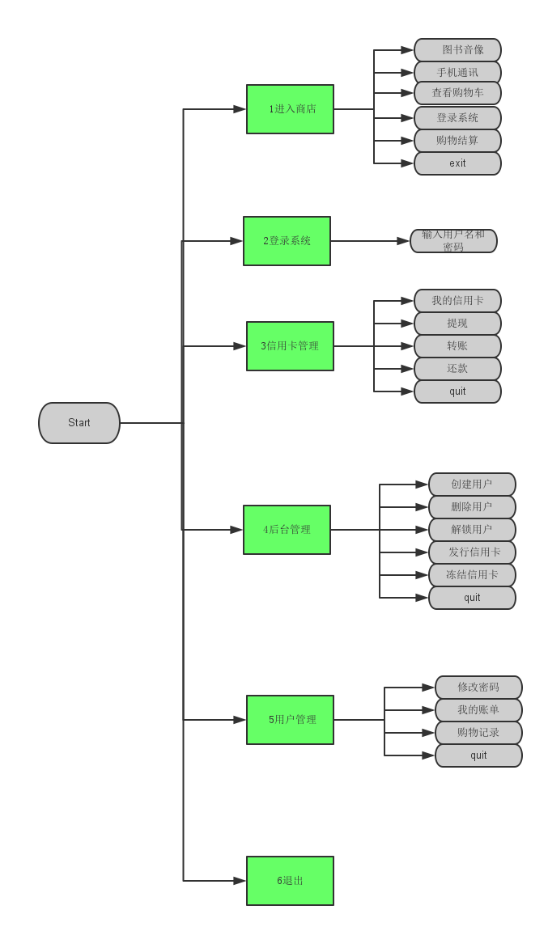

1. 系统目录结构：

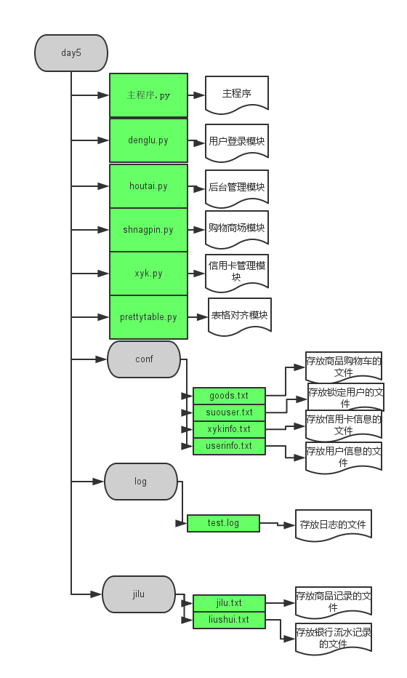

3．应用知识点：

a) 字典、列表的操作

b) 文件的读写操作

c) 函数的应用

d)系统模块、自定义模块的操作

4．各个模块的流程图如下：

购物商城模块:

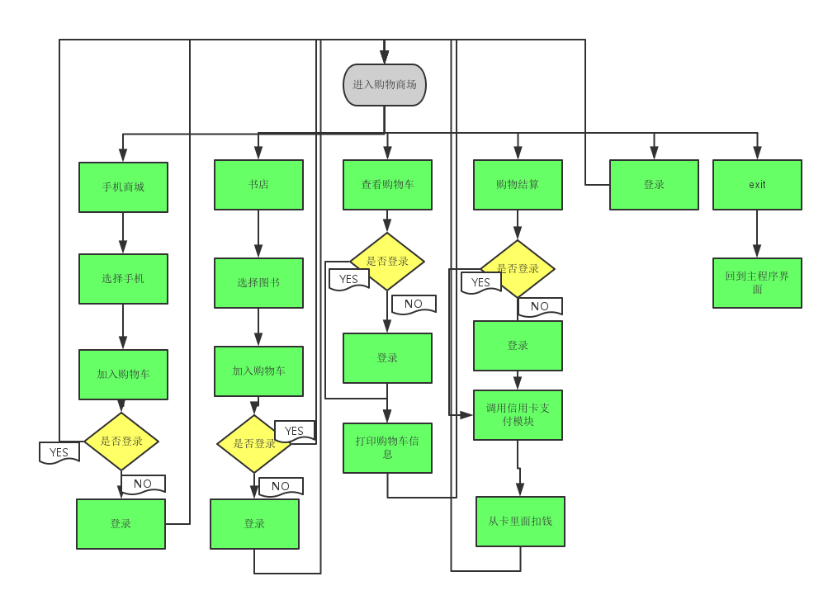

信用卡管理模块：

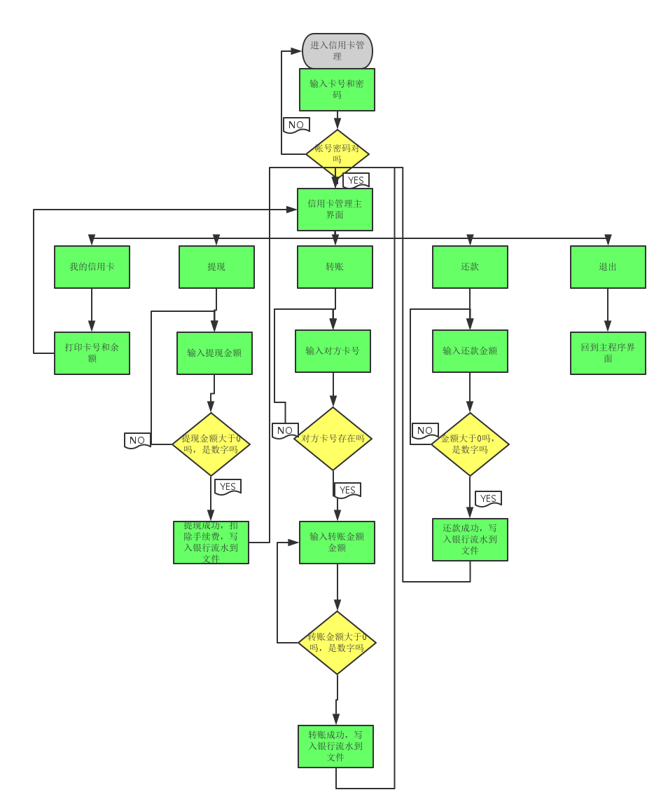

后台管理流程图：

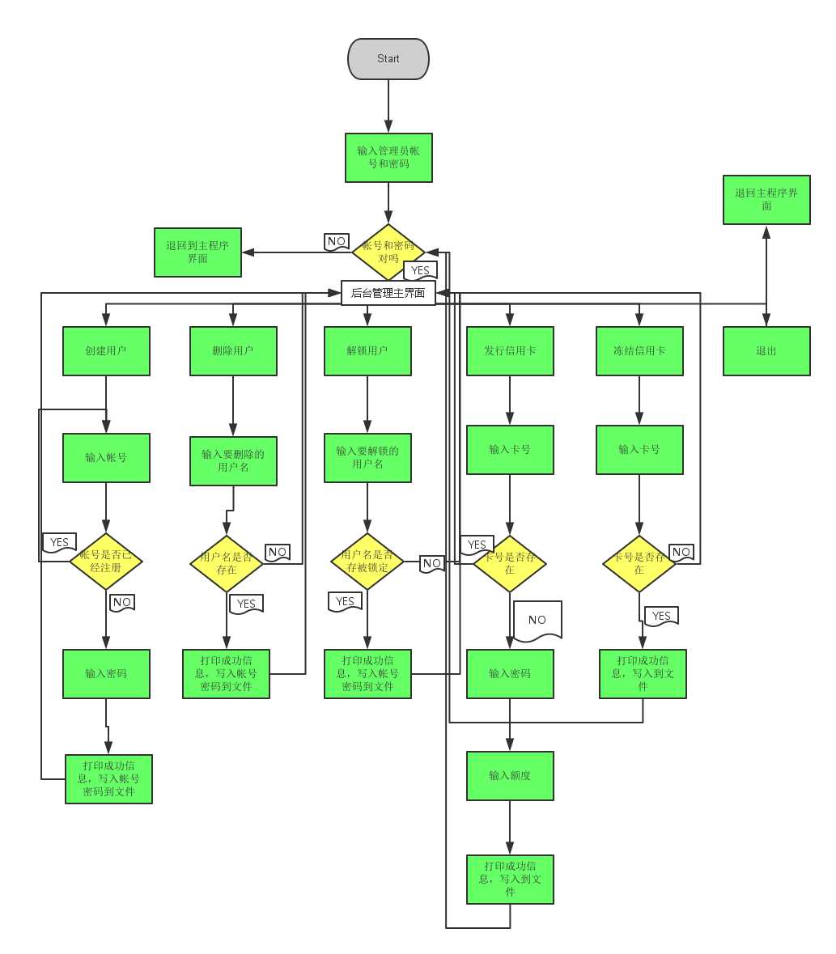

用户登录模块管理流程图：

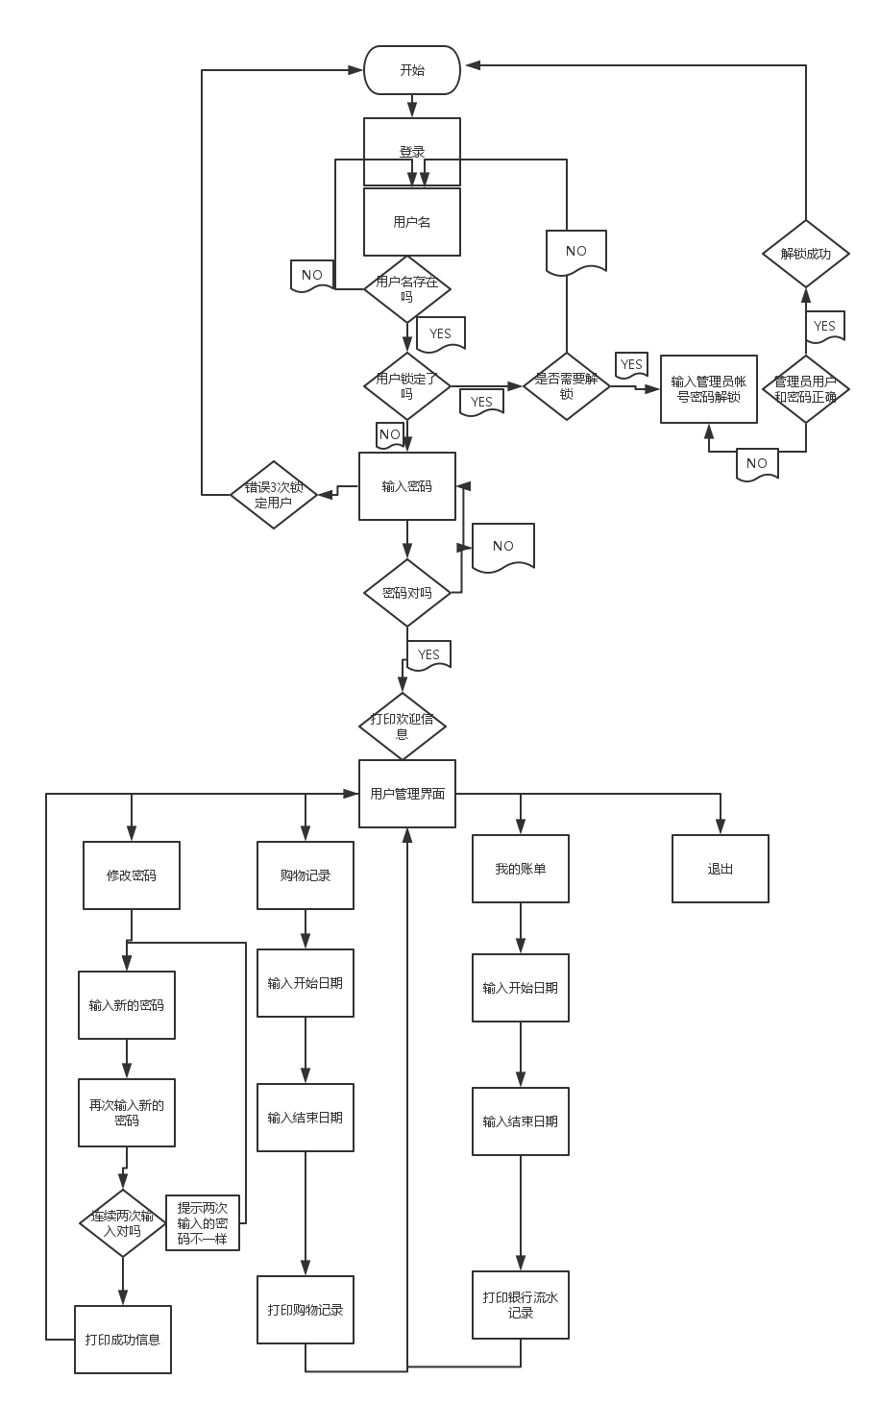

程序操作部分截图：

